思仪科技推出500GHz多功能芯片测试解决方案
来源：思议科技
太赫兹技术正加速从实验室走向商业应用，使得行业对太赫兹芯片测试的要求发生了根本性转变：测试目标已不再局限于功能层面的“能用”，而是全面追求复杂真实场景中性能稳定、测试高效且成本可控的“好用”。
思仪科技研制出3601型S参数测试模块、36102型探针、20501型校准片等系列产品，结合商业探针台，国内首次推出最高频率至500GHz的高稳定、多功能太赫兹芯片测试解决方案。
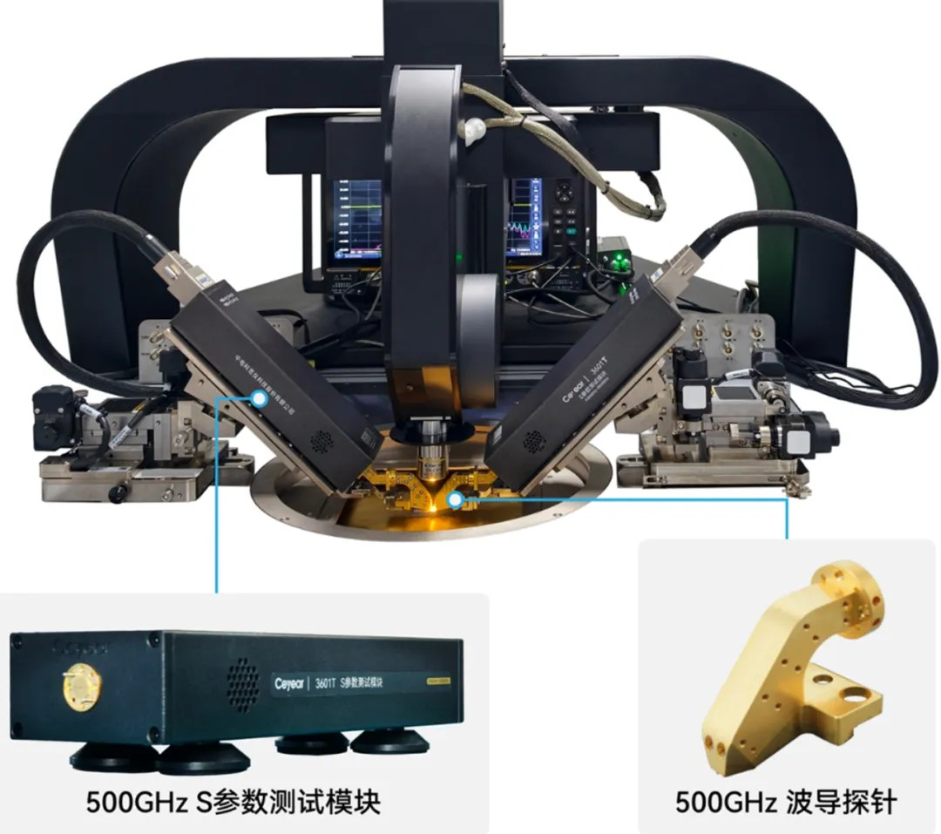
图1 330GHz-500GHz频段芯片测试仪

１、高频
采用分频段的方式，可将芯片测试频率扩展至500GHz，能够实现太赫兹芯片幅度、相位、群时延等参数精准测试。330GHz-500GHz频段在片双端口校准后，Thru校验结果如图2所示。
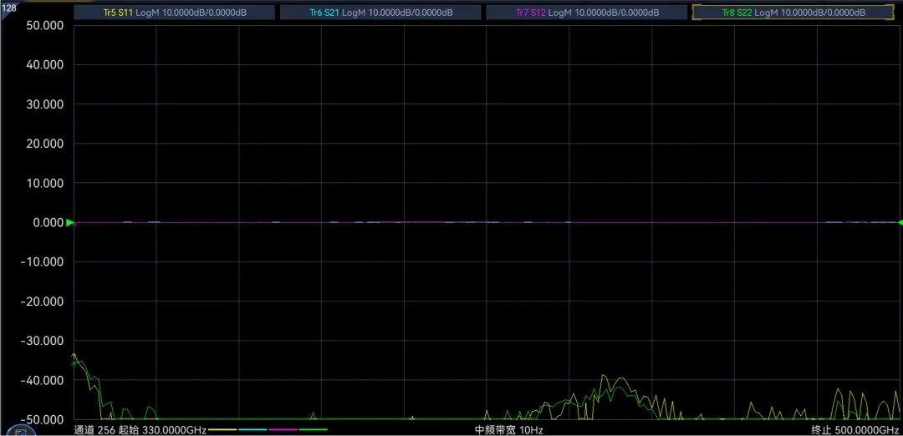
图2 在片校准后Thru校验结果

高稳定
该方案在500GHz频段具有良好的幅度稳定性和相位稳定性，能够适于晶圆级太赫兹芯片的研发验证与量产测试。图3为330GHz-500GHz频段校准后，幅度和相位稳定性测试结果。
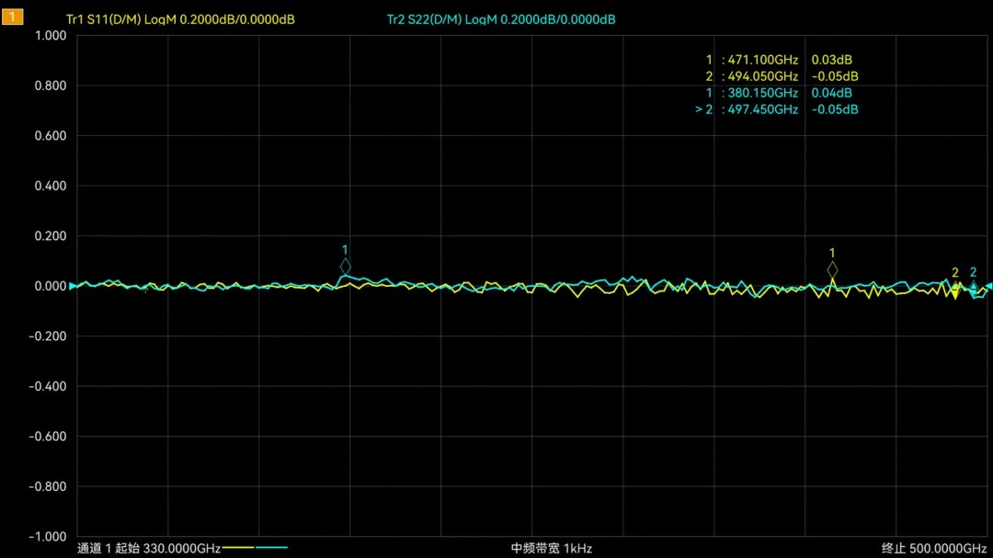
（a）幅度稳定性
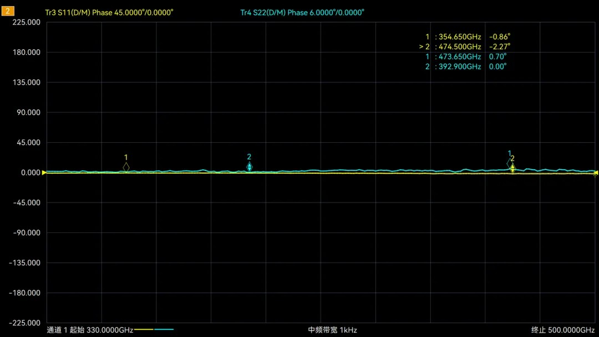
（b）相位稳定性
图3 稳定性测试结果

多功能
结合自主开发的多功能测试软件算法，一次扎针可实现散射参数、功率参数的一体化测试，可大幅度提升晶圆级太赫兹芯片的测试效率和测试精度。图4为某放大器芯片散射参数（小信号增益、回波损耗，隔离度）和功率参数（输入功率、输出功率）测试结果。
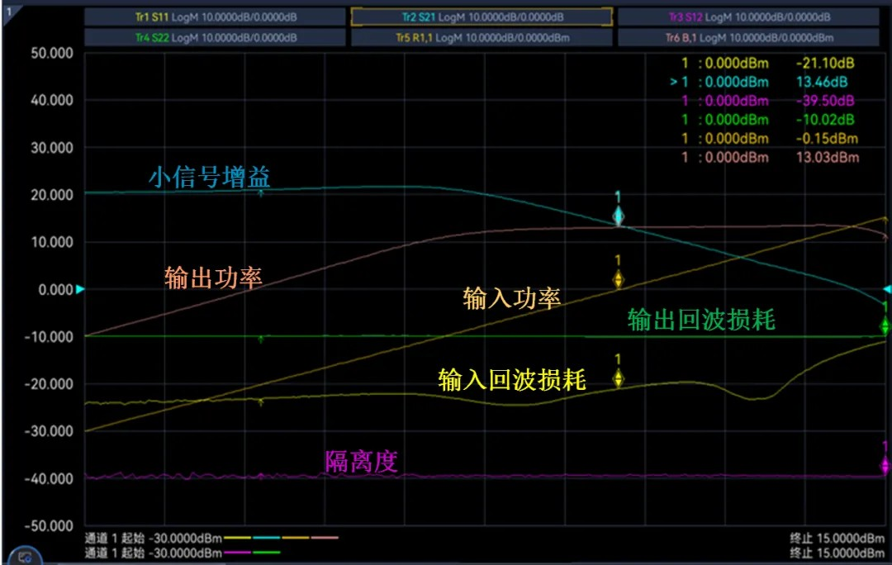
图4 放大器性能测试结果
思仪科技持续关注半导体测试领域创新，除具备高频测试能力之外，还具备多端口、超宽带、调制解调等测试能力，已形成微波毫米波与太赫兹晶圆级芯片测试解决方案，可助您构筑稳定、高效的测试环境，解决您的在片测试难题！

